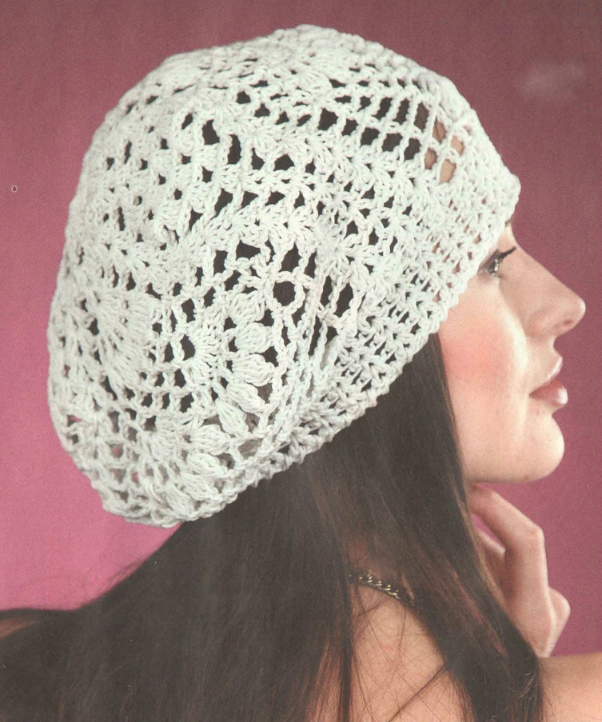 | АЖУРНЫЙ БЕРЕТ ВЯЗАНЫЙ КРЮЧКОМ  Обхват головы: 54-56 см  Для вязания ажурной беретки крючком вам потребуется: пряжа (100% мерсеризованный хлопок, 125 м/50 г) - 90 г натурального белого цвета, крючок N3.  Наберите 5 возд. п., замкните в кольцо.  В центр кольца ввяжите 18 ст. с/н.  Далее вяжите вкруговую узором по схеме со 2-го по 20-й ряд. 21-23-й ряды - вяжите, как 20-й ряд. 24-й ряд - «рачий шаг».  Нить обрежьте и закрепите.  Схема вязания беретки:
